HISTORIE

MŠ Meziškolská

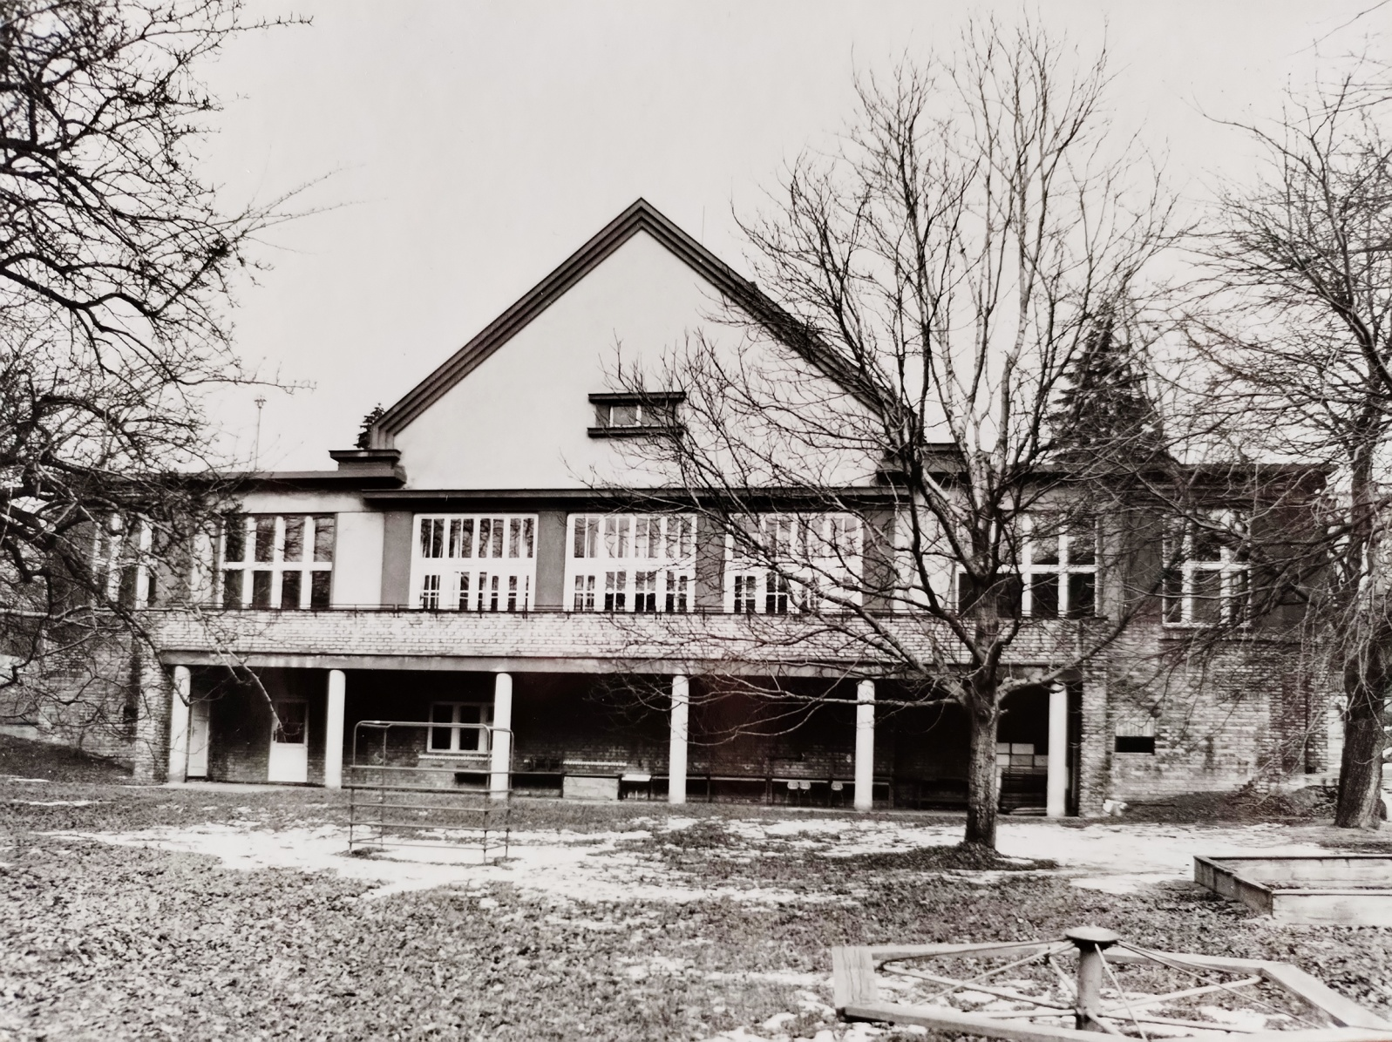**Budova původní mateřské školy Meziškolská 1965-1968.**

V letech 1968-1978 zde byly i ordinace dětských lékařů   
a jesle. Tato budova se nacházela v místě současného PREV Centra z.ú.

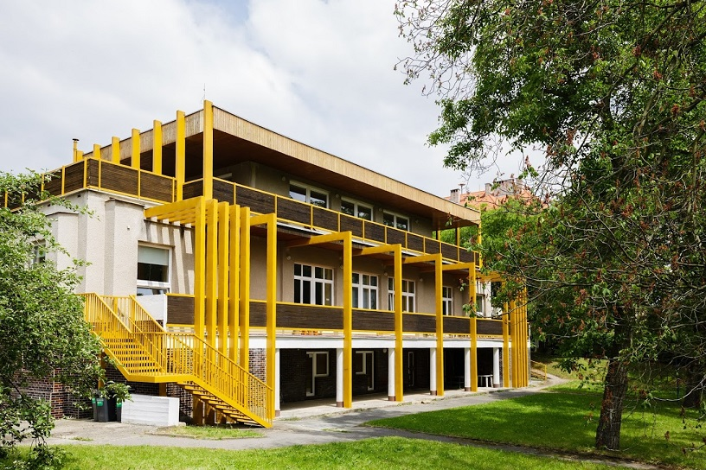**Do 90.let 20.stol. zde byly jesle. V současné době je zde PREV** **Centrum z.ú.:**

**Základním posláním ústavu** je prevence rizikového chování u dětí a poskytování psychosociální pomoci osobám ohroženým závislostmi, dalšími formami rizikového chování   
a duševních onemocnění.

***„To, co dělá člověka závislým, činí ho nešťastným.“ (S.Freud)***

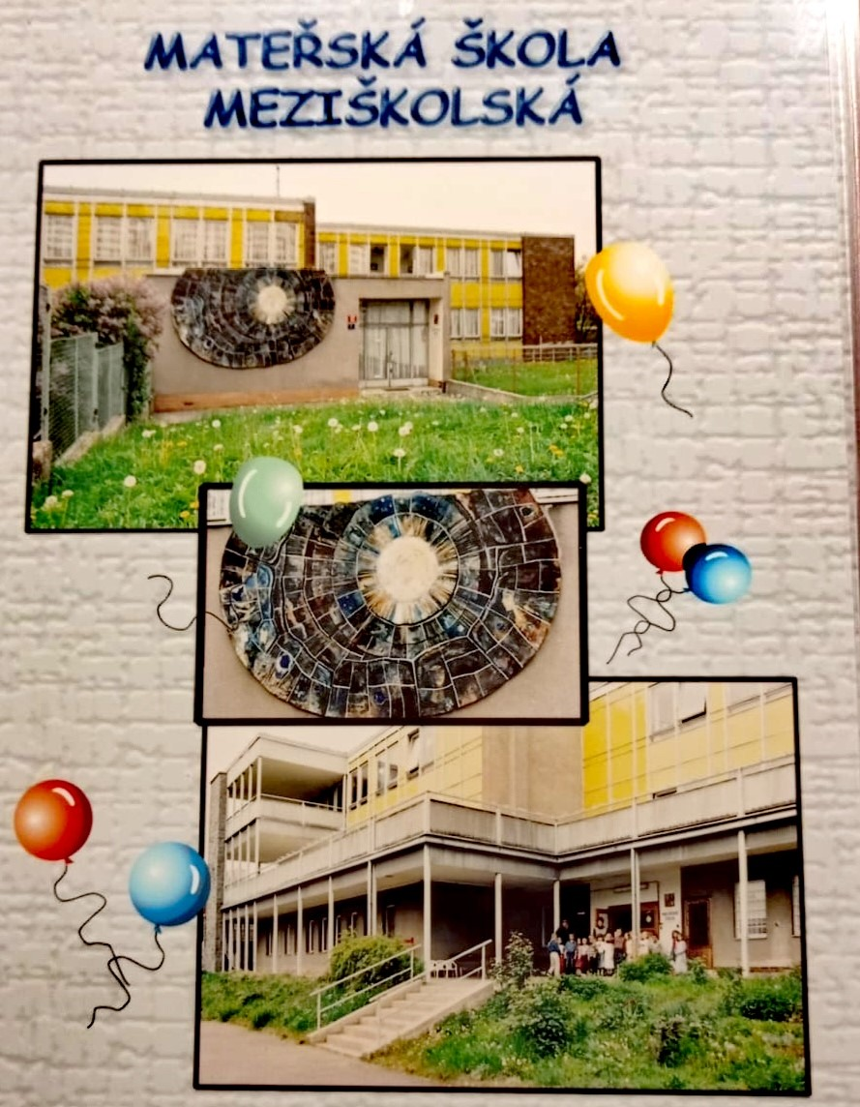**V roce 1978 byla následně postavena budova MŠ nahoře v zahradě, v místě současné nové budovy.**

Budova byla velmi prostorná, měla 4 oddělení a funkční zázemí: kabinety, prádelnu, sušárnu, velkou vybavenou kuchyni.

Na zahradě byl domek s bytem pro školníka.

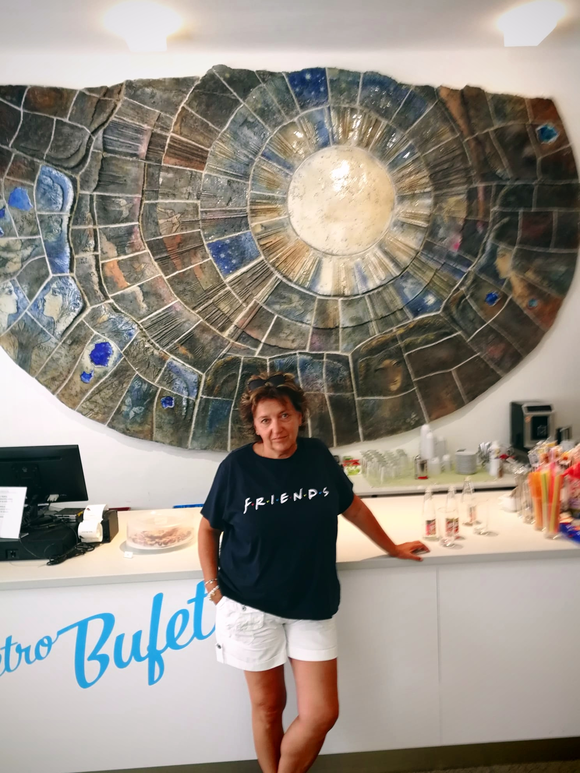Na fasádě budovy byl umístěn keramický reliéf SLUNCE(1976) akademického výtvarníka: Vlastimila Květenského. V současnosti ho můžete vidět v kavárně Retromusea v Chebu.

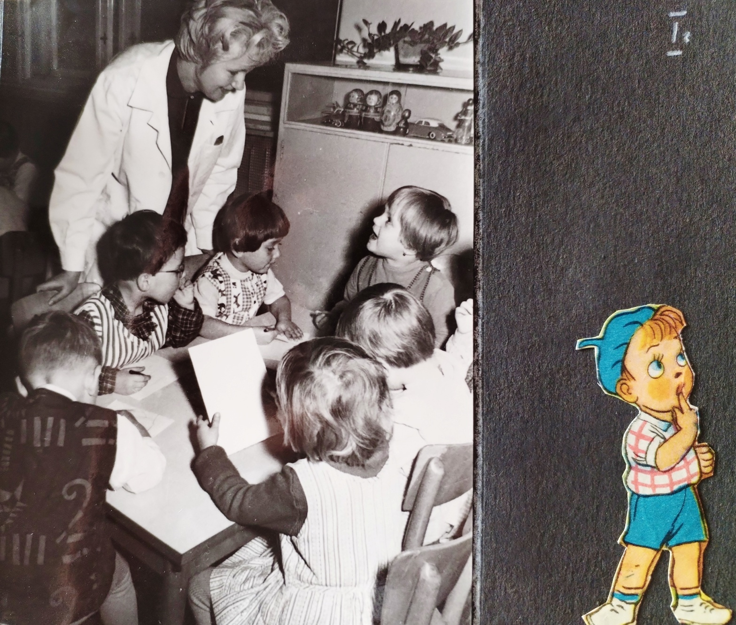Oddělení školky byla homogenní (rozdělena dle věku dětí). S kapacitou až 38 dětí/ 1 oddělení. Byl zde přísný denní režim. Kroužky nebyly, ale děti plnily dle RVP (rámcově vzdělávacího programu) přesně stanovené podmínky vzdělávání: matematické představy, tělocvik, jazyková výchova, výtvarná výchova, hudební výchova, výchova slušného chování – pro rodiče se dělaly tzv. ukázkové hodiny.

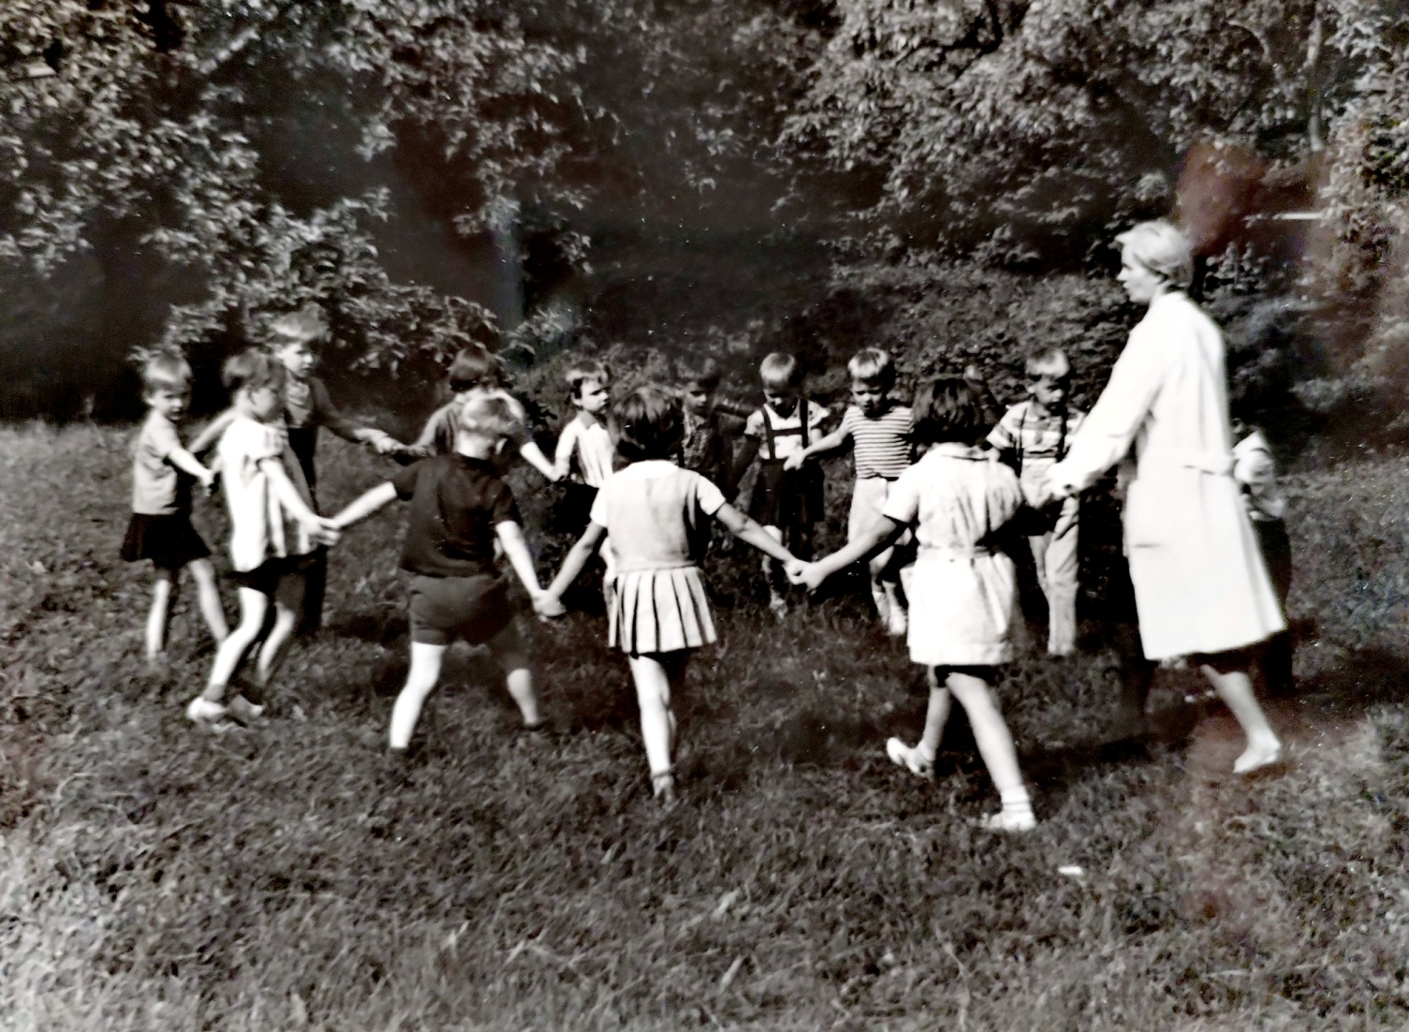

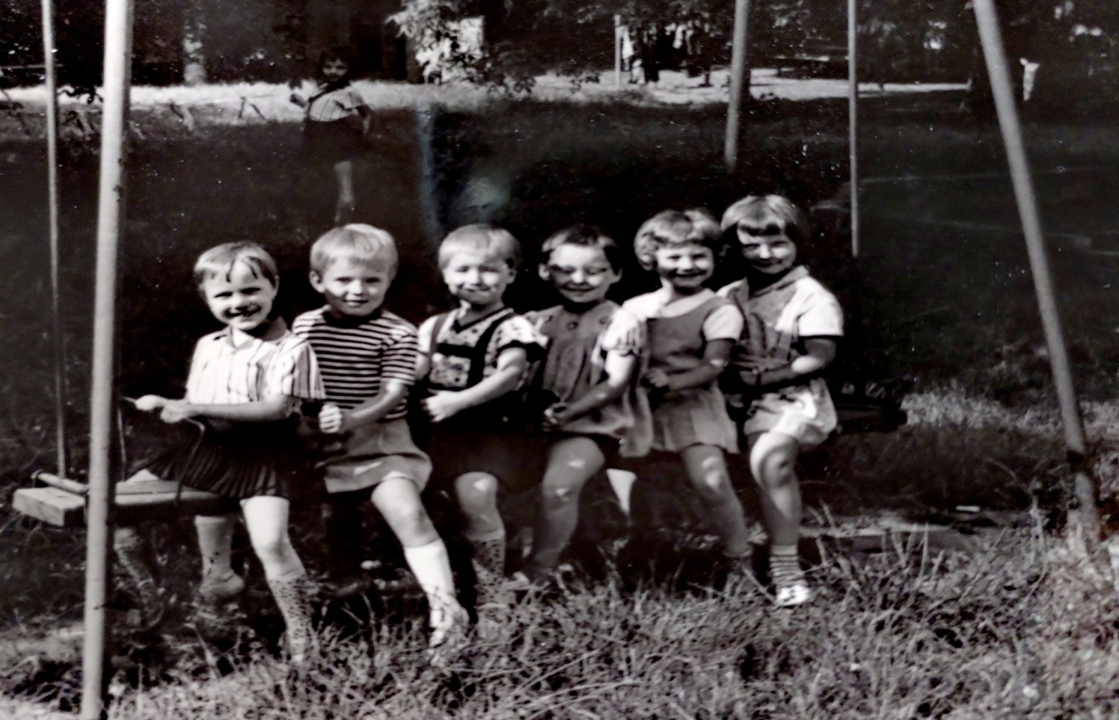

Děti 2x ročně jezdily na ozdravené pobyty, v zimě do Krkonoš a na jaře do Krušných hor. Pobyty byly na 2 až 3 týdny. Během teplého počasí děti svačily i spaly na velké prostorné terase.

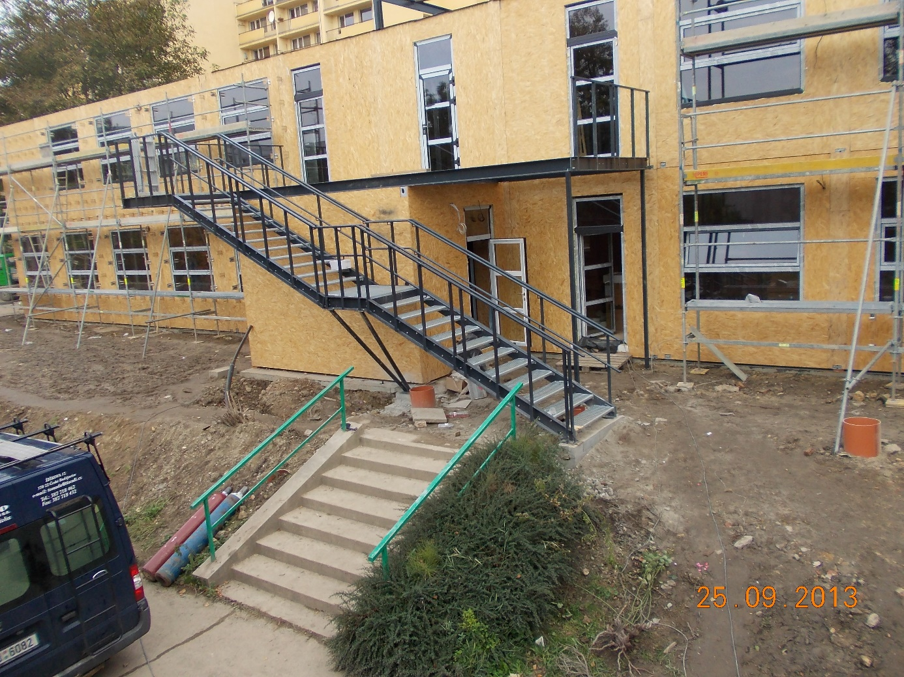Na jaře roku 2013 bylo rozhodnuto o zbourání této budovy z důvodu přítomnosti azbestu na střeše a ve stěnách budovy. Budova nové MŠ měla být postavena během prázdnin. Stavba však nebyla dokončena. Děti se rozdělily do okolních školek Parléřova a Jílkova na Praze 6, část dětí byla umístěna i v ZUŠ Jana Hanuše. Současná budova byla slavnostně otevřena až 1.11.2013. Otevření se zúčastnila i bývalá starostka Marie Kousalíková.

Současná budova MŠ Meziškolská

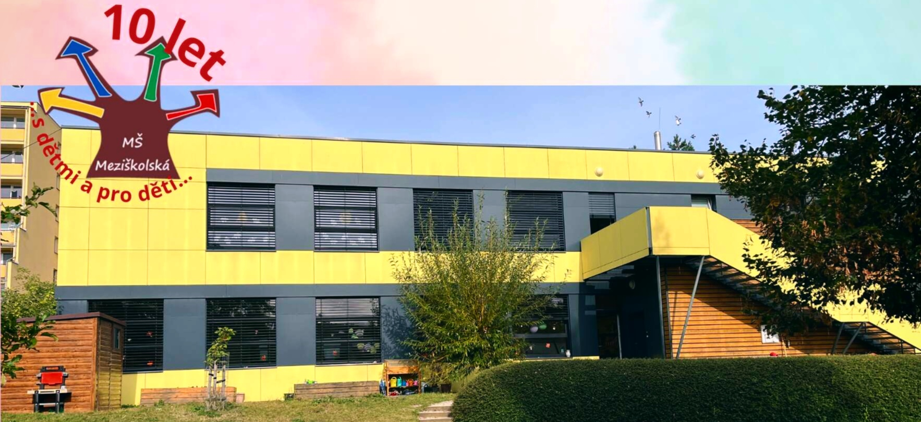(2013 - 2023...)

Mateřská škola Meziškolská je v současné době zařízení   
s celodenním provozem. Leží v příjemné okrajové čtvrti Prahy 6, v Břevnově. Dětem slouží nadále čtyři oddělené třídy   
s hernou a veškerým zázemím. Pro pobyt venku je určena rozlehlá několikaúrovňová zahrada se čtyřmi pískovišti   
a dřevěnými herními prvky.

Škola je moderně vybavena. Děti mají k dispozici nepřeberné množství hraček, didaktických pomůcek, herny jsou vybaveny žíněnkami a dalším sportovním náčiním, v každé třídě je klavír a další hudební nástroje určené též dětem. V posledních 6 letech výrazně zaměřuje svou činnost s dětmi na environmentální výchovu, vtahuje děti do dění okolní lokality, zapojuje děti do péče o zahradu, vytváříme bezpečné prostředí pro práci dětí a jejich samostatnost a svébytnost. Snažíme se   
o to, aby školka byla nedílnou součástí života komunity   
a podílela se na bezpečném životě našich dětí.

